МИНИСТЕРСТВО ОБРАЗОВАНИЯ КИРОВСКОЙ ОБЛАСТИ

Кировское областное государственное профессиональное образовательное

бюджетное учреждение

«Слободской колледж педагогики и социальных отношений»

**ОТЧЕТ**

**по учебной практике**

**ПМ 04. Сопровождение и обслуживание программного обеспечения компьютерных систем**

Студента

Еноктаева Анжелика Эдуардовна

Группа 22П-1

Специальность 09.02.07Информационные системы и программирование

Руководитель практики от колледжа

___________/_Пентин Николай Сергеевич__

Подпись расшифровка

2025 год

**Содержание**

**1.Виртуальняа машина с какой то ОС (Windows , Linux, ReDOS)**

Создается виртуальная машина с параметрами:

1. Основная память составляет – **4 МБ**
2. Процессор – **2 ЦП**
3. Размер диска должен составлять примерно на **30 МБ**
4. Сеть: Nat

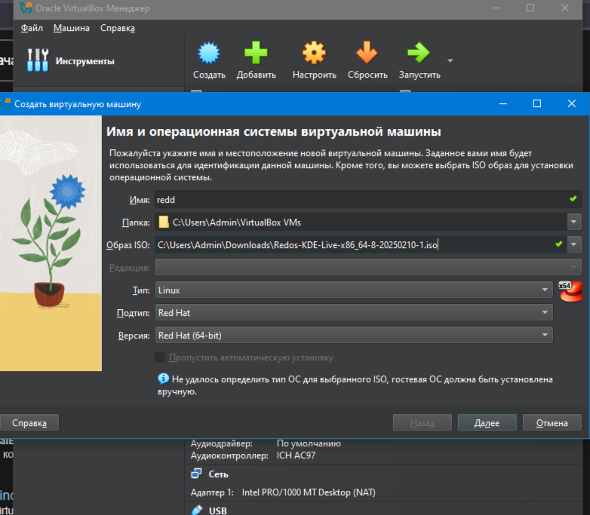

(Рисунок 1)

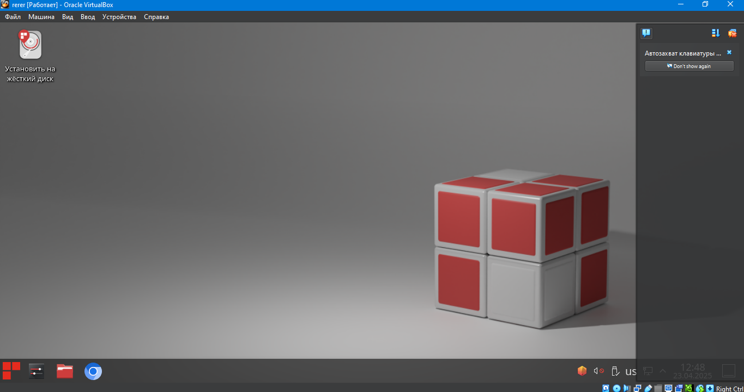

(Рисунок 2)

**2.Установка ПО (Office, Antivirus, 1C enterprise, установка Сред разработки)**

Установлены: LibreOffice

Антивирус: Kaspersky

1С:Предприятие

Ред База Данных, RedExpert  
**3.Установка браузера, архиватор, Adobe Acrobat , Reader PDF**

Браузер: Google Chrome

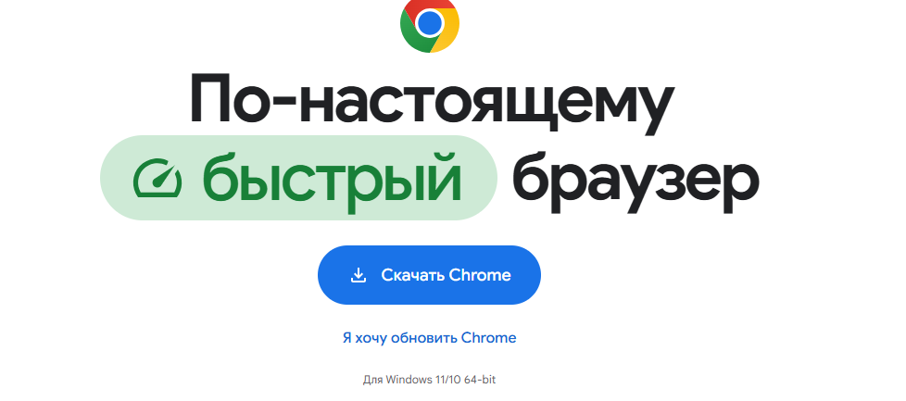

(Рисунок 3)

Нажимаем «Скачать Chrome»

Архиватор: 7-Zip

1. Переходим на сайт и устанавливаем архив.

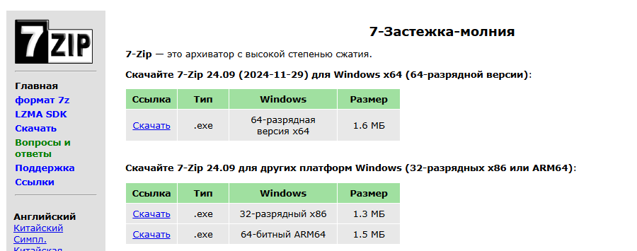  
(Рисунок 4)

2. Запускаем файл

3. Подтверждаем запуск установщика

4. Выбираем папку установки

5. Нажимаем кнопку «Install»

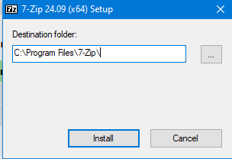

(Рисунок 5)

PDF-ридер: adobe acrobat reader

1. Переходим на сайт и скачиваем файл

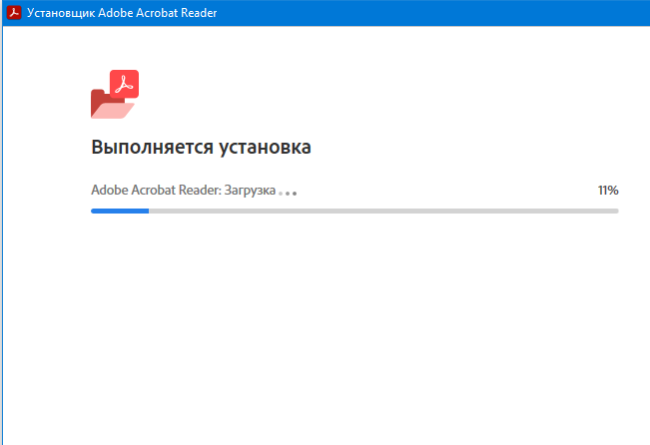

(Рисунок 6)

1. Запускаем файл
2. Ждем загрузку установочных файлов
3. Подтверждаем запуск установщика
4. Нажимаем кнопку «Установить»
5. Ждем завершения
6. Нажимаем кнопку «Готово»

**4.Настройка ОС**

Настроены региональные стандарты, языковые параметры  
7.Написание руководства по установке (Red OS, либо другого ПО(Docker))

Составлено руководство по установке Red OS

1. Скачиваем Red OS с официального сайта

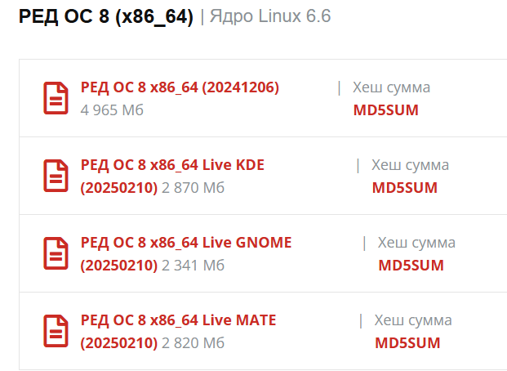

(Рисунок 7)

1. Создаем виртуальную машину и производим установку и настройку ОС
2. В ОП можем настроить время, дату, язык, пользователя
3. Переходя в раздел сети и имя узла, мы можем настроить доступ к интернету
4. Настройка интернета в браузере с сертификатом

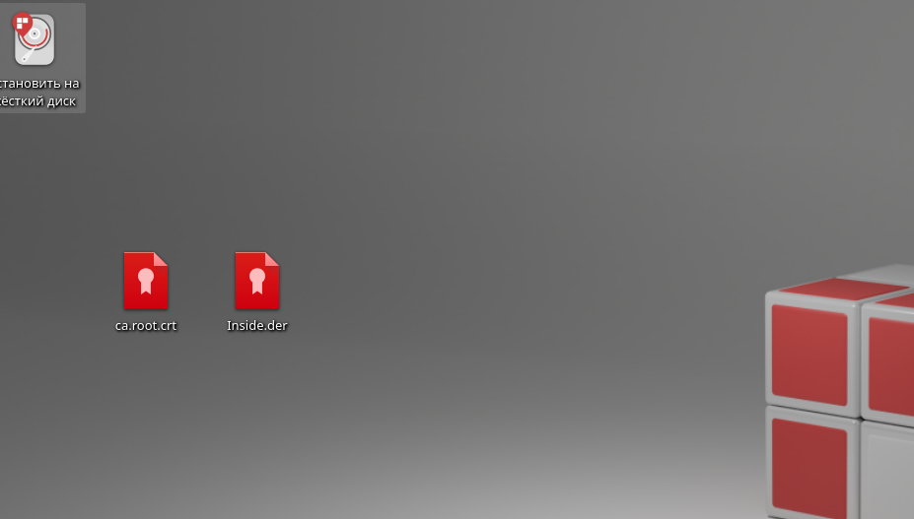

(Рисунок 8)  
6. Скачиваем сертификаты и перебрасываем на рабочий стол

1. 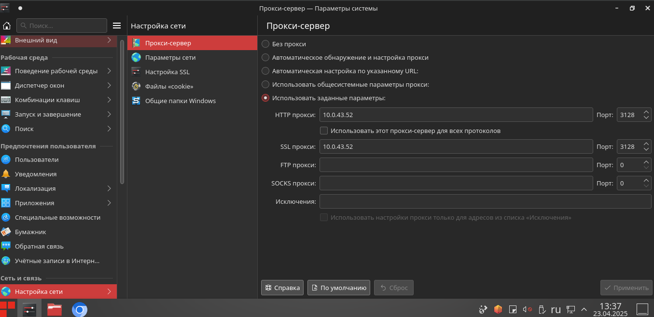

(Рисунок 9)

Нажимаем «Применить»

1. 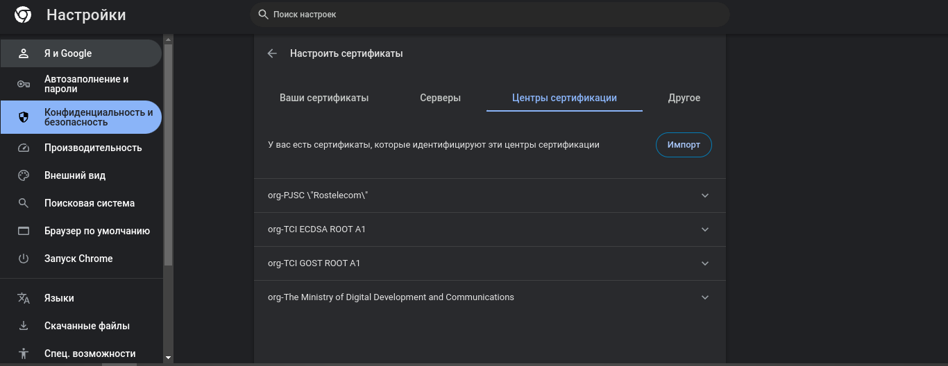

(Рисунок 10)

Перекидываем два сертификата в «Центр сертификации»­­­

**9.Работа с системой контроля версий Git.**

1. Создан репозиторий проекта
2. Выполнены коммиты
3. Переходим на главный сайт GitHub. Регистрируем или входим в аккаунт,создаем репозиторий:

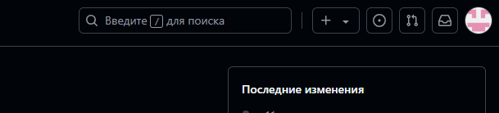

1. Нажимаем на «+»
2. 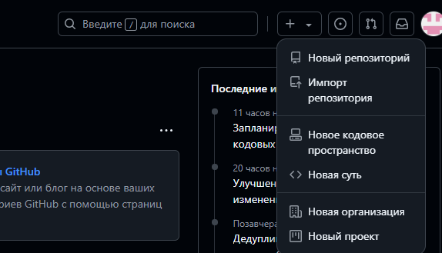

«Новый репозиторий»

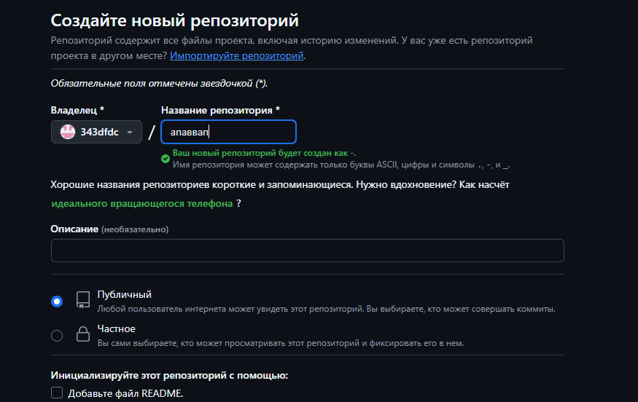  
7. Настраиваем репозиторий

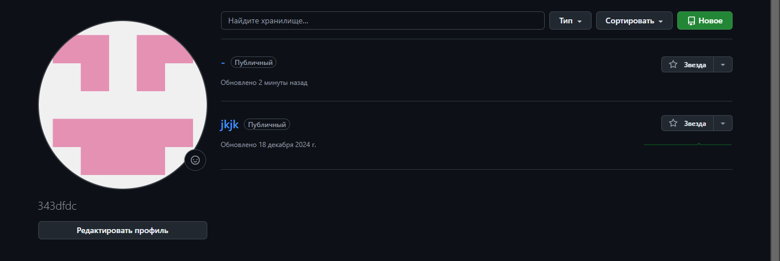

**10.Сравнительная характеристика Windows/Linux**

|  |  |  |
| --- | --- | --- |
| Характеристики | Windows | Linux |
| Безопасность | Более уязвим к атакам, требует регулярного обновления антивирусного ПО и системы для защиты. | Более высокая степень безопасности благодаря открытости кода и меньшей распространенности. Меньше подвержен вирусам и вредоносным программам. |
| Поддержка и сообщество | Официальная поддержка от Microsoft, множество обучающих материалов и ресурсов. | Активное сообщество пользователей и разработчиков. Поддержка через форумы и документацию, но может быть менее доступной для новичков. |
| Гибкость и настройка | Ограниченные возможности настройки. Большинство изменений требует специальных прав или инструментов. | Высокая степень настройки и возможности модификации. Пользователи могут изменять систему по своему усмотрению. |

.

**11.Доработанный программный модуль и его тестирование.**

**12.Доработанная база 1с (с УНФ).  
Приложения**

1. Скриншоты этапов

2. Документация к доработанной базе 1С.

https://github.com/343dfdc/name12.git